⸻

附录C1：HCCI 演算 —— 唐纳德·特朗普（Donald Trump）

姓名：唐纳德·特朗普（Donald Trump）

身份：美国总统、商业大亨、媒体人物

⸻

指标评分

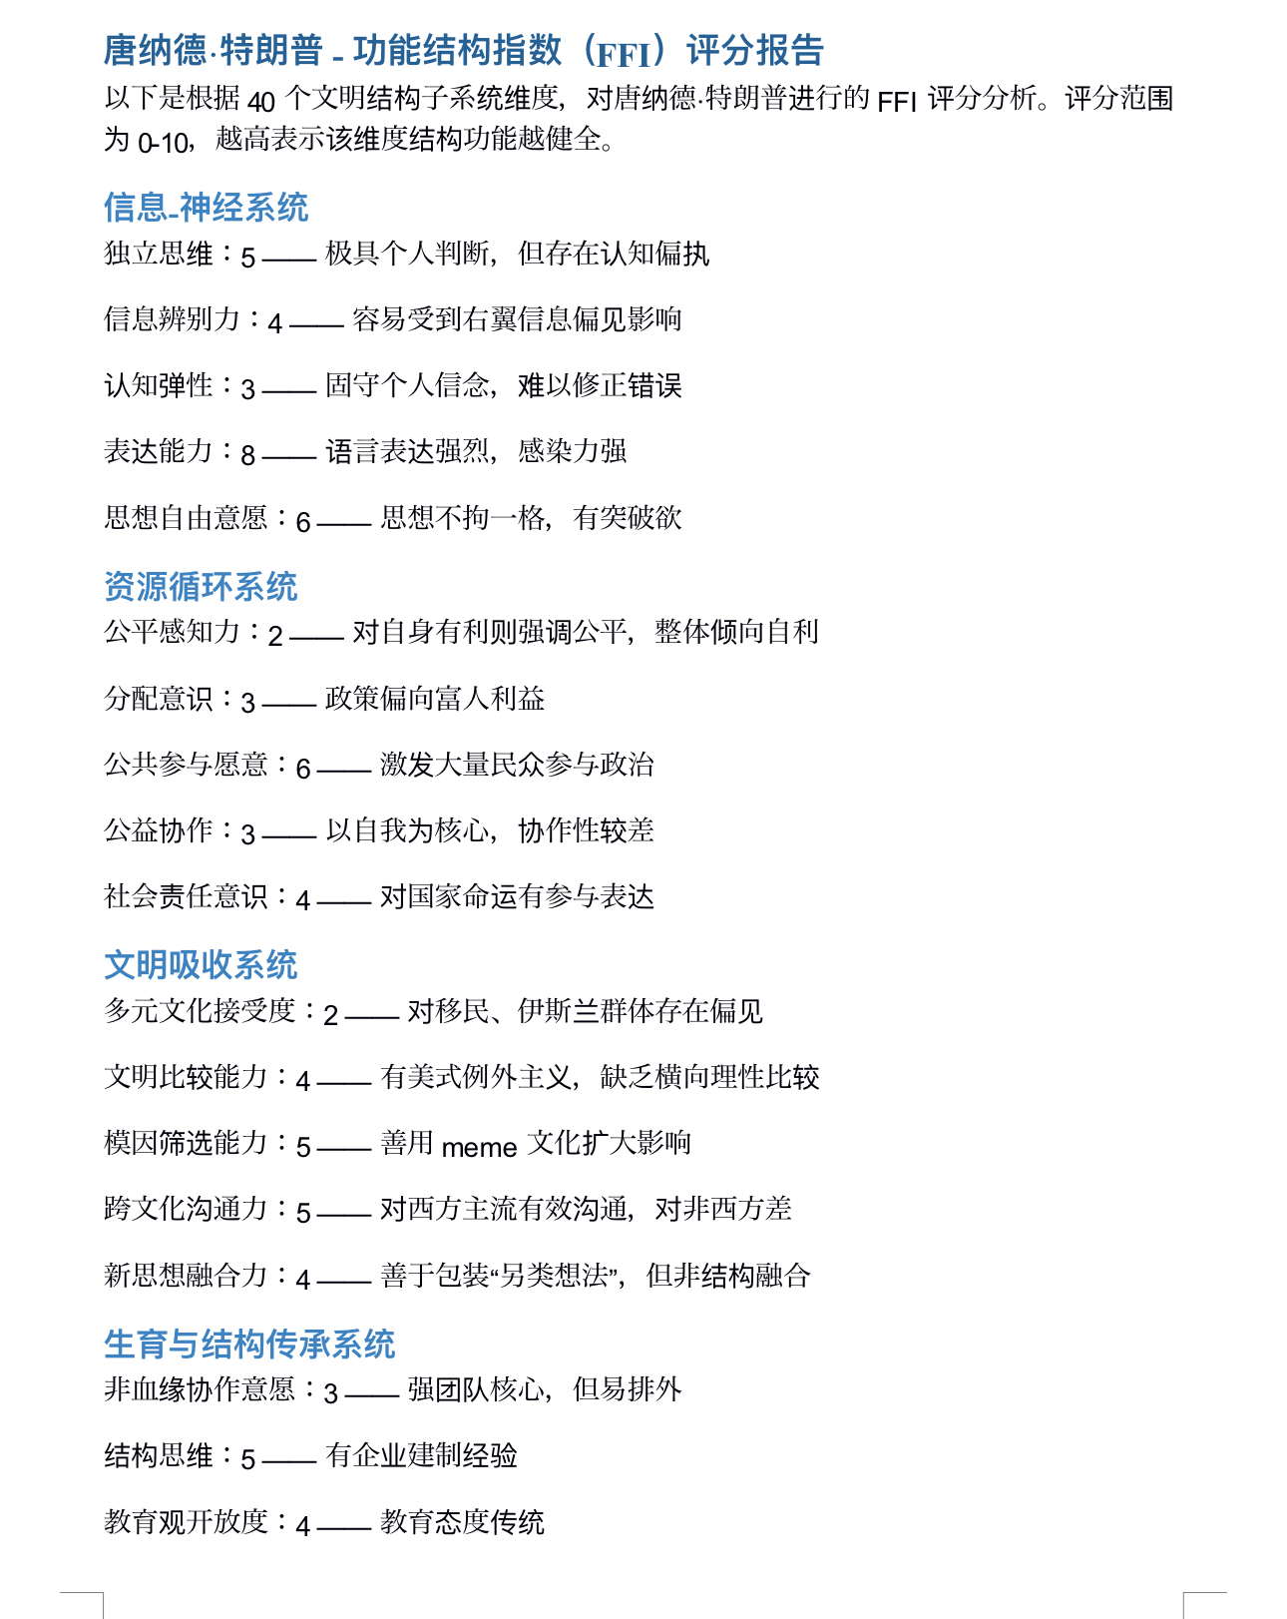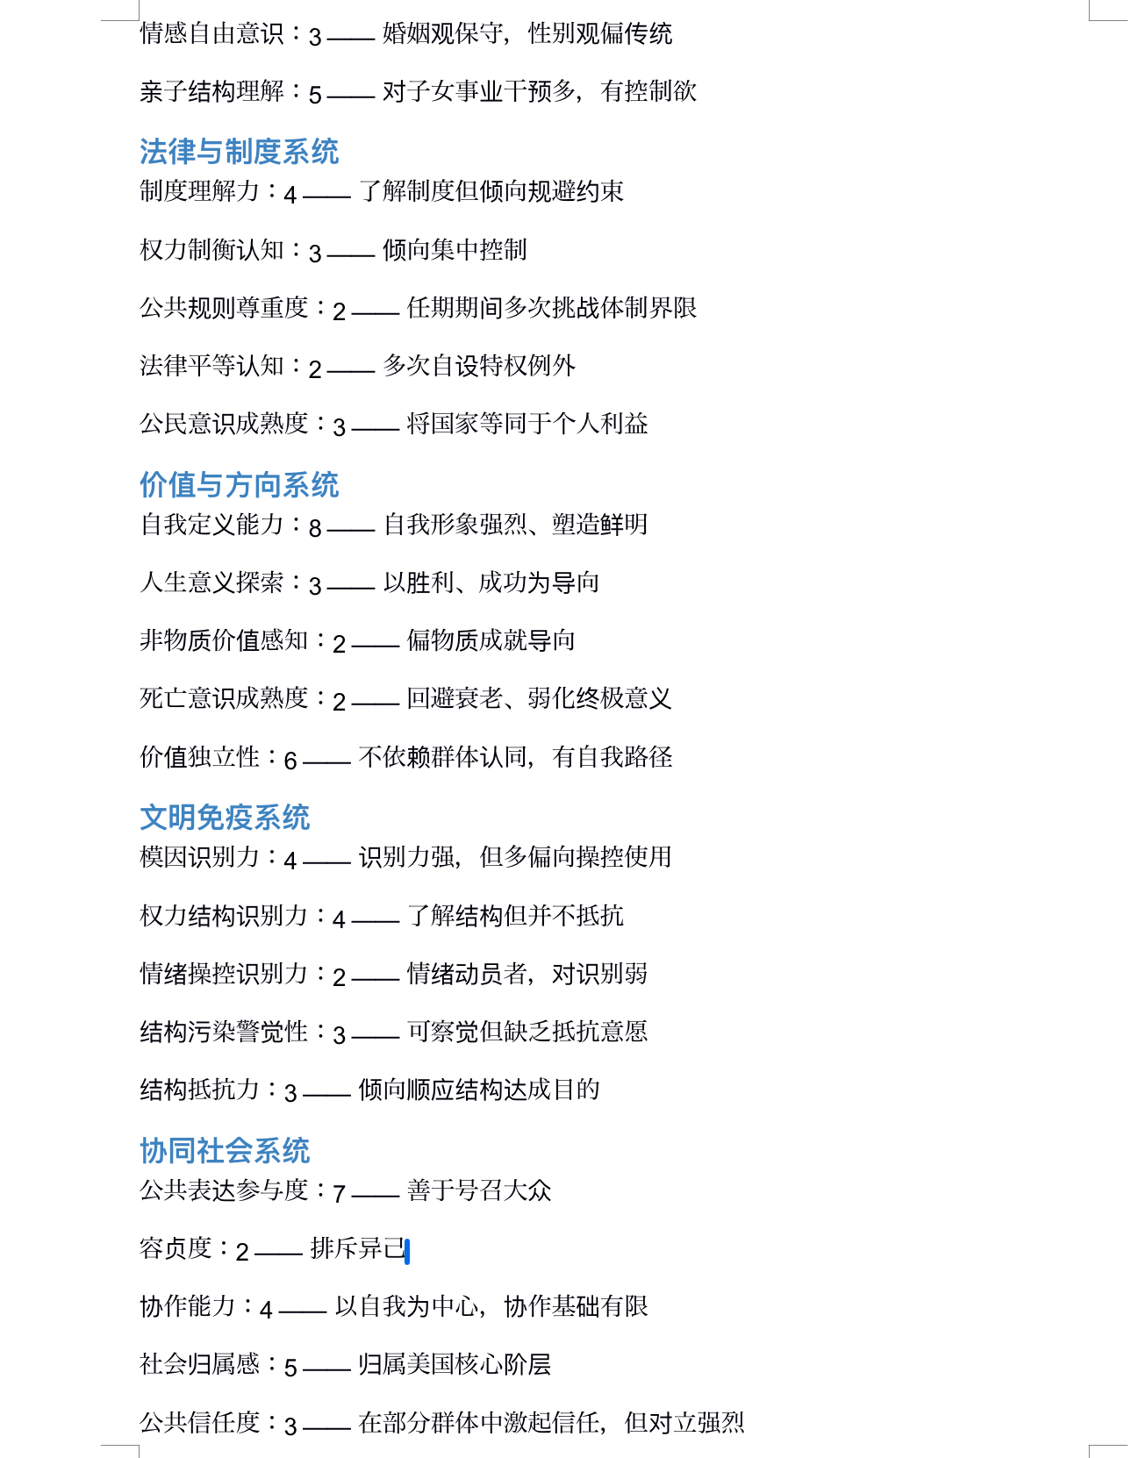

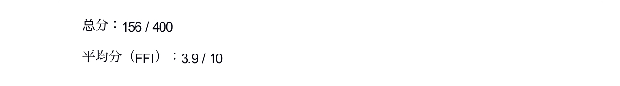

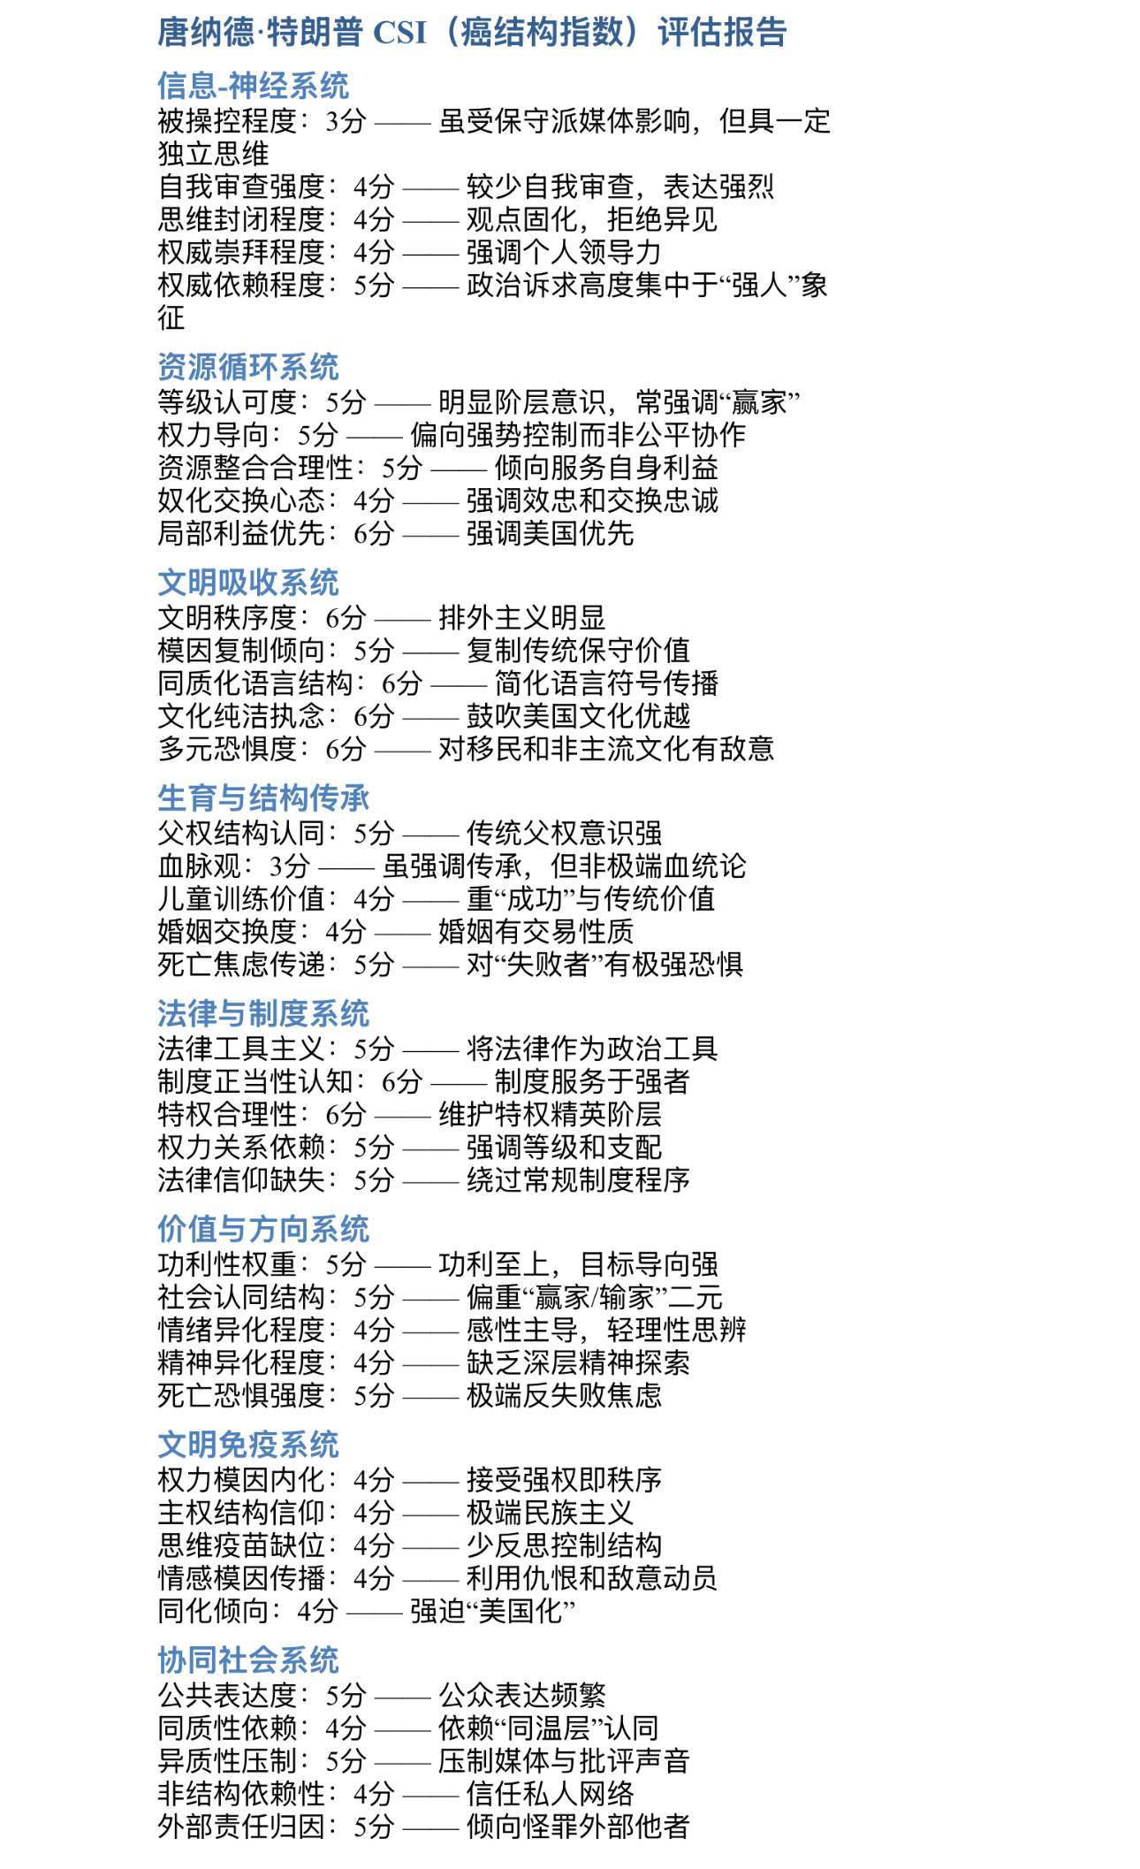

📊 特朗普 CSI 得分（标准格式）

总分：212 / 400

平均分（CSI）：5.3 / 10

⸻

这个分值说明：

特朗普在文明结构中有中等偏高程度的癌结构倾向，其部分行为与影响机制体现出明显的结构放大性、控制冲动、权力本能与文化排他性，但相比更极端的结构载体仍保有一定的文明表达空间与自我意识残余。

📐 EOI 公式结构（最新版）：

EOI = (R × C × S × F × I × L) v T

其中每个参数含义如下：

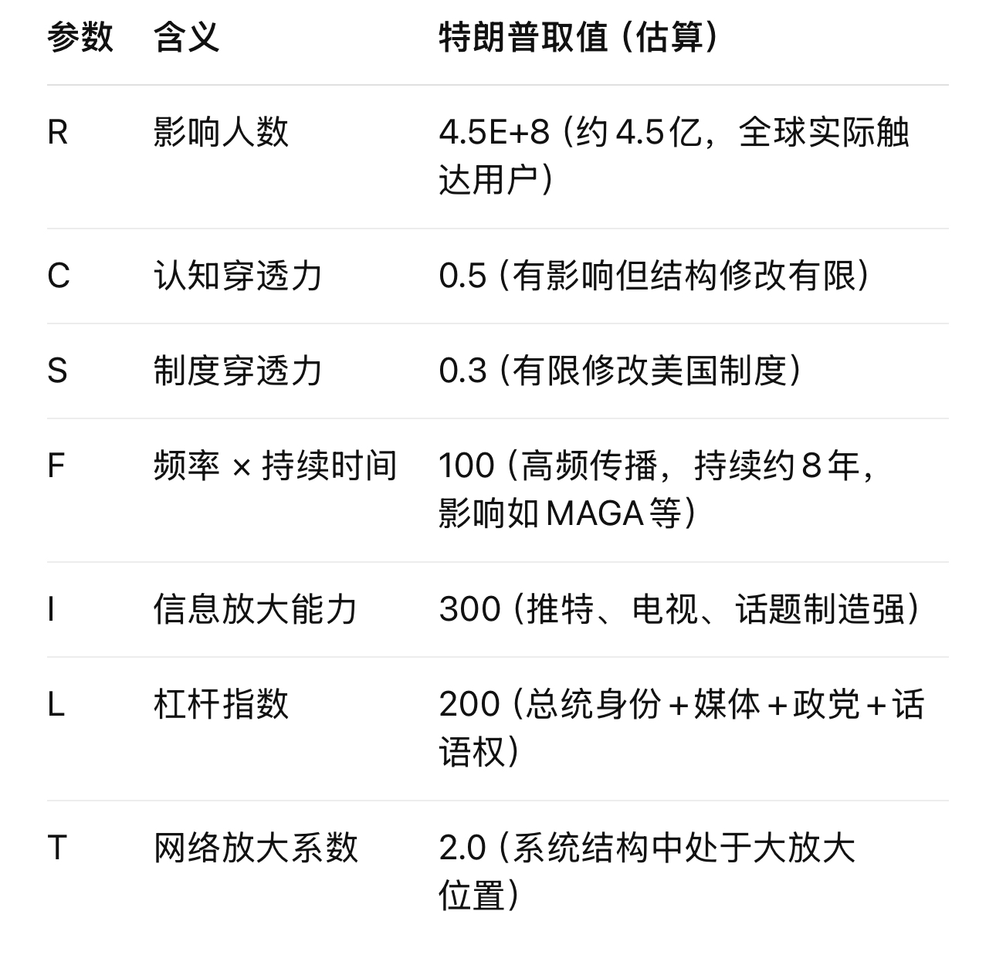

\text{EOI} = (R × C × S × F × I × L)^{T}

这是一个指数结构模型，T 代表结构位置的系统性放大能力。

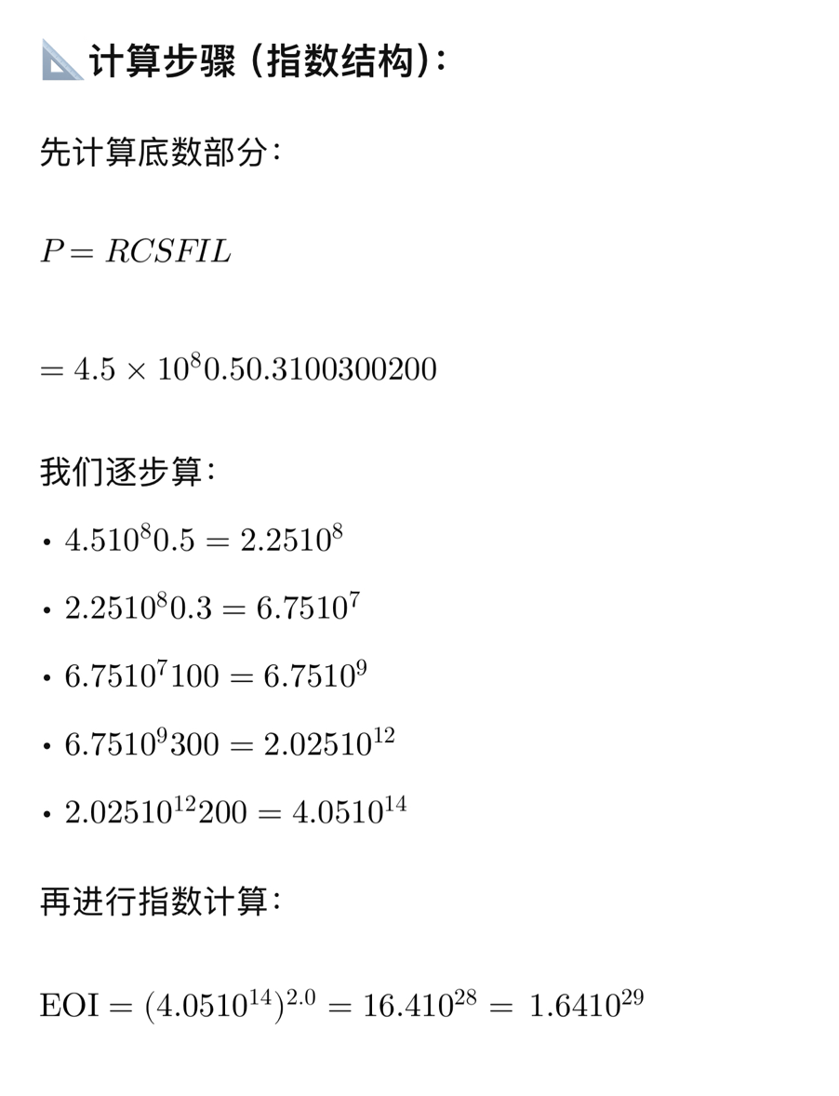

🧠 最终结论：

✅ 特朗普的文明扩散指数（EOI） ≈ 1.64 × 10²⁹（指数模型）

这是一种超大级别文明放大者级别的指数表达，在文明模型中，已经达到文明传播“系统支柱”级别，仅次于帝国级制度统治者。

📘 HCCI（Human Civilization Contribution Index）人类文明贡献指数

